**pyplot.show()**

将内存中所有已经绘制好但未绘制到窗口的图片一次性绘制在对应的坐标系中，每个show延迟无限长的时间，只有关闭上一个show所有图片的窗口才能显示下一张图片

import matplotlib.pyplot as plt  
import time  
from PIL import Image  
image_name1 = 'escher.jpg'  
image1 = Image.open(image_name1)  
image_name2 = 'portrait1.jpg'  
image2 = Image.open(image_name2)  
plt.figure()  
plt.imshow(image1)  
plt.show()  
plt.imshow(image2)plt.show()

>>>

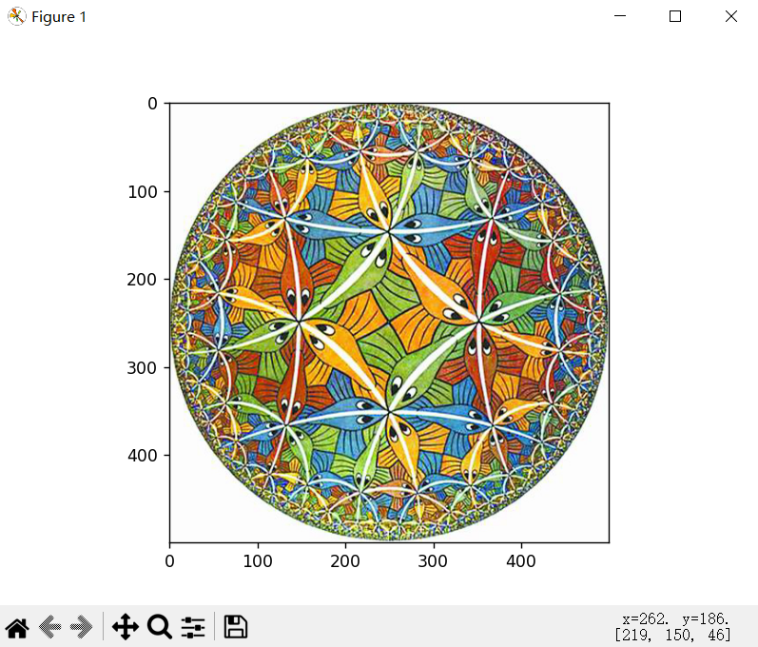

关闭此图片，显示下一张图

